**Vnější geologické děje – zvětrávání **

zvětrávání změny ve složení minerálů a hornin působením povrchových činitelů, tj. **atmosféry, vody, ledu, kolísání teploty, činností organismů**

**"zvětrávání"** rozpad a rozklad hornin na menší částice na povrchu zemské kůry   
vlivem povrchových činitelů

rozeznáváme zvětrávání **fyzikální (mechanické), chemické a biologické**

zvětrávání je prvním **půdotvorným procesem**

zvětrávání hornin patří mezi **„ničivé“** zemské síly, které způsobují změnu zemského   
povrchu, **"tvořivé"** činnost organismů

**zvětrávání může být: **

**1. fyzikální (mechanické)**

* rozpad horniny na menší úlomky, bez chem.změn
* mrznutí vody – vznik a rozšiřování puklin   
  zmrznutím vody
* teplotní roztažnost – velké rozdíly mezi denní   
  a noční teplotou

**vznik: mrazové sruby, kamenná moře**

**2. chemické**

* působí chemickou proměnu jednoho nerostu v druhý   
  (působení H2O a vzduchu)
* hematit (Fe2O3) ® limonit (Fe2O3 . xH2O)

hlavními pochody jsou rozpouštění, oxidace (např. rozklad pyritu), redukce, hydratace, karbonatizace a hydrolýza

**3. biologické**

* rozrušování hornin činností organizmů (kořeny rostlin do puklin, nory živočichů, naleptávání hornin)

**význam zvětrávání: **

* tvorba reliéfu – základním typem ČR je „parovina“
* tvorba půd – chemickým i fyzikálním zvětráváním
* vznik ložisek – vznik kaolinu z draselného živce – pro výrobu porcelánu – bauxit (výroba hliníku)

**jeskyně a krasové jevy**

Při tvorbě krasových jevů působí chemické zvětrávání. Srážková voda s CO2 vytváří slabou kyselinu H2CO3, která rozpouští vápenec – vysrážením roztoku vznikají krasové jevy (*Moravský kras s Macochou a Punkevními jeskyněmi*):

**závrty** (nálevkovité deprese)

**škrapy** (laločnaté, špičaté útvary)

**krápníková výzdoba**:

stalaktity - krápníky rostoucí od stropu  
stalagmity - krápníky rostoucí od země  
stalagnáty - sloupy - spojené stalaktity a stalakmity

[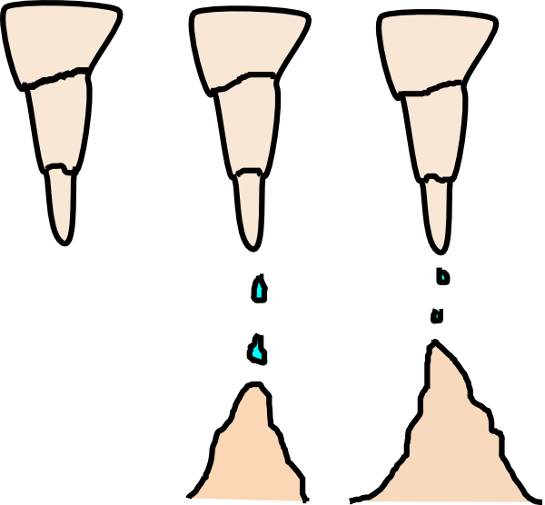](https://www.google.cz/url?sa=i&source=images&cd=&cad=rja&uact=8&ved=2ahUKEwjeyPzEpYTbAhURmbQKHcJZBQkQjRx6BAgBEAU&url=https%3A%2F%2Fwww.clker.com%2Fclipart-stalactite-and-stalagmite.html&psig=AOvVaw2i9hC-UgwiwhXIhy4_Bc7g&ust=1526356027097955)